**D E S P A C H O**

**______________________________**

**______________________________**

**(PRESIDENTE)**

**Em __________________________**

**REQUERIMENTO N.º:**

**Cópia Integral dos Processos Administrativos   
PA 2020/21691-9 e PA 2016/10622-5**

**REQUEIRO** à Mesa, ouvido o Plenário, seja oficiado ao Excelentíssimo Senhor Prefeito Municipal, solicitando nos informar o que segue:

1. **Cópia Integral dos Processos Administrativos   
   PA 2020/21691-9 e PA 2016/10622-5**

**S/S., 28 de novembro de 2023**

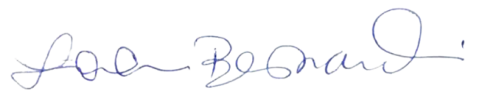

**Iara Bernardi (PT)**

**Vereadora**